

**Об утверждении регламента государственной услуги в сфере жилищно-коммунального хозяйства**

***Утративший силу***

Постановление акимата Карагандинской области от 11 апреля 2014 года № 17/03. Зарегистрировано Департаментом юстиции Карагандинской области 20 мая 2014 года № 2647. Утратило силу постановлением акимата Карагандинской области от 25 августа 2015 года № 49/05

      Сноска. Утратило силу постановлением акимата Карагандинской области от 25.08.2015 № 49/05 (вводится в действие по истечении десяти календарных дней после дня его первого официального опубликования).

      Примечание РЦПИ:  
      В тексте документа сохранена пунктуация и орфография оригинала.

      В соответствии с Законами Республики Казахстан от 15 апреля 2013 года "О государственных услугах", от 23 января 2001 года "О местном государственном управлении и самоуправлении в Республике Казахстан" и постановлением Правительства Республики Казахстан от 5 марта 2014 года № 185 "Об утверждении стандартов государственных услуг в сфере жилищно-коммунального хозяйства" акимат Карагандинской области **ПОСТАНОВЛЯЕТ**:  
      1. Утвердить прилагаемый регламент государственной услуги "Постановка на учет и очередность, а также принятие местными исполнительными органами решения о предоставлении жилища гражданам, нуждающимся в жилище из государственного жилищного фонда или жилище, арендованном местным исполнительным органом в частном жилищном фонде".  
      2. Контроль за исполнением настоящего постановления возложить на курирующего заместителя акима Карагандинской области.  
      3. Настоящее постановление вводится в действие по истечении десяти календарных дней после дня его первого официального опубликования.

*Аким области                               Б. Абдишев*

Утвержден  
постановлением  
акимата Карагандинской области  
от 11 апреля 2014 года  
№ 17/03

**Регламент государственной услуги**  
**"Постановка на учет и очередность, а также принятие местными**  
**исполнительными органами решения о предоставлении жилища**  
**гражданам, нуждающимся в жилище из государственного жилищного**  
**фонда или жилище, арендованном местным исполнительным**  
**органом в частном жилищном фонде"**

**1. Общие положения**

      1. Регламент государственной услуги "Постановка на учет и очередность, а также принятие местными исполнительными органами решения о предоставлении жилища гражданам, нуждающимся в жилище из государственного жилищного фонда или жилище, арендованном местным исполнительным органом в частном жилищном фонде" (Далее Регламент) разработан в соответствии с постановлением Правительства Республики Казахстан от 5 марта 2014 года № 185 "Об утверждении стандартов государственных услуг в сфере жилищно-коммунального хозяйства" (Далее Стандарт).  
      2.. Государственная услуга оказывается уполномоченным органом акимата города (района) - отделами жилищно-коммунального хозяйства, пассажирского транспорта и автомобильных дорог и отделами жилищных отношений городов и районов области (далее – услугодатели, уполномоченные органы).  
      Государственная услуга оказывается на альтернативной основе через центры обслуживания населения (далее – Центр) или веб-портал "электронного правительства": www.egov.kz (далее - портал) при условии наличия у получателя государственной услуги электронной цифровой подписи (ЭЦП).  
      3. Форма оказания государственной услуги: электронная (частично автоматизированная) и (или) бумажная.  
      4. Государственная услуга предоставляется физическим лицам на основании статей 67, 68, 69, 71, 72 и 74 Закона Республики Казахстан от 16 апреля 1997 года "О жилищных отношениях", постановления Правительства Республики Казахстан от 26 июня 2012 года № 856 "Об утверждении Правил постановки на учет граждан Республики Казахстан, нуждающихся в жилище из государственного жилищного фонда или жилище, арендованном местным исполнительным органом в частном жилищном фонде".  
      5. Результат оказания государственной услуги – уведомление о постановке на учет с указанием порядкового номера очереди (далее – уведомление) либо мотивированный ответ об отказе в оказании государственной услуги в случаях и по основаниям, предусмотренным пунктом 15 настоящего Регламента государственной услуги.  
      6. Государственная услуга оказывается бесплатно.

**2. Порядок действий структурных подразделений (работников) услугодателя в процессе оказания государственной услуги**

      7. Основанием для начала процедуры по оказанию государственной услуги является подача заявления в Центр или запроса на портал.  
      8. Содержание каждой процедуры (действия), входящей в состав процесса оказания государственной услуги, последовательность их выполнения и результат процедуры приведены в приложении 1 к настоящему Регламенту.

**3. Порядок взаимодействия структурных подразделений (работников) услугодателя в процессе оказания государственной услуги**

      9. В процессе оказания государственной услуги участвуют следующие структурные подразделения:  
      1) Центр;  
      2) специалист отдела уполномоченного органа;  
      3) руководитель уполномоченного органа;  
      4) жилищная комиссия.  
      10. Последовательность оказания государственной услуги с момента получения заявления от получателя государственной услуги для получения государственной услуги и до момента выдачи результата государственной услуги:  
      1) получатель государственной услуги подает заявление вместе с необходимым пакетом документов в Центр либо через портал;  
      2) Центр осуществляет прием документов, проверку на соответствие пункту 14 настоящего Регламента, регистрацию, выдачу расписки о приеме и передает документы в уполномоченный орган;  
      3) через портал – в "личном кабинете" услугополучателя отображается статус о принятии запроса для оказания государственной услуги с указанием даты получения результата оказания государственной услуги.  
      4) уполномоченный орган осуществляет регистрацию, рассмотрение представленных документов из Центра либо через портал;  
      5) уполномоченный орган подготавливает протокола заседания жилищной комиссии при местном исполнительном органе;  
      6) жилищная комиссия рассматривает материалы дела;  
      7) уполномоченный орган оформляет уведомление либо мотивированный ответ об отказе, направляет результат оказания государственной услуги в Центр либо через портал;  
      8) Центр выдает получателю государственной услуги уведомление либо мотивированный ответ об отказе.  
      11. Блок-схема прохождения каждого действия с указанием длительности каждой процедуры, с описанием последовательности процедур, приведена в приложении 2 к настоящему Регламенту.

**4. Порядок взаимодействия с центром обслуживания**  
**населения и (или) иными услугодателями, а также порядка**  
**использования информационных систем в процессе оказания**  
**государственной услуги**

      12. Сроки оказания государственной услуги с момента сдачи получателем государственной услуги документов:  
      1) на портал – в течение тридцати календарных дней;  
      2) в Центр - в течение тридцати календарных дней (день приема документов для получения государственной услуги не входит в срок оказания государственной услуги, при этом, уполномоченный орган предоставляет результат оказания государственной услуги за день до окончания срока оказания государственной услуги);  
      2) максимально допустимое время ожидания в очереди при сдаче необходимых документов в Центре составляет не более 15 минут.  
      13. Сотрудник Центра принимает от услугополучателя заявление с документами (не более 15 минут) и направляет услугодателю (в течении рабочего дня).  
      14. Перечень документов, необходимых для оказания государственной услуги при обращении услугополучателя (либо его представителя по доверенности):  
      1) в Центр:  
      заявление о постановке на учет с указанием согласия на проверку местным исполнительным органом наличия или отсутствия у заявителя и постоянно проживающих с ним членов семьи в постоянном пользовании в данном населенном пункте жилища из коммунального жилищного фонда по форме, согласно приложению 3 к настоящему Регламенту государственной услуги;  
      документ, удостоверяющий личность либо паспорт услугополучателя (оригинал представляется для идентификации личности услугополучателя);  
      копии свидетельства о заключении (расторжении) брака (до 1 июня 2008 года), о смерти членов семьи (до 13 августа 2007 года), о рождении детей (до 13 августа 2007 года);  
      граждане, относящиеся к социально уязвимым слоям населения (за исключением детей-сирот, детей, оставшихся без попечения родителей, и детей-инвалидов), дополнительно представляют сведения о доходах за последние двенадцать месяцев перед обращением на каждого члена семьи;  
      граждане, относящиеся к категории государственных служащих, работники бюджетных организаций, военнослужащие, сотрудники специальных государственных органов и лица, занимающие государственные выборные должности, дополнительно представляют справку с места работы (службы). Кандидаты в космонавты, космонавты представляют документ, подтверждающий их статус, который присваивается Правительством Республики Казахстан;  
      гражданами, единственное жилище которых признано аварийным, представляется соответствующая справка местного исполнительного органа;  
      в случаях, когда жилище, в котором проживает семья, не отвечает установленным санитарным и техническим требованиям, либо когда в смежных, неизолированных жилых помещениях проживают две и более семей, либо когда в составе семьи имеются больные, страдающие тяжелыми формами некоторых хронических заболеваний, при которых совместное проживание с ними в одном помещении (квартире) становится невозможным, заявители дополнительно представляют справку соответствующего уполномоченного органа.  
      Сведения документов, удостоверяющих личность, свидетельства о заключении или расторжении брака (после 1 июня 2008 года), о смерти (после 13 августа 2007 года), о рождении детей (после 13 августа 2007 года), справки о наличии или отсутствии жилища (по Республике Казахстан), принадлежащего им на праве собственности, адресной справки, решение суда о признании других лиц членами семьи услугополучателя, документов, подтверждающих принадлежность услугополучателя либо членов его семьи к социально уязвимым слоям населения, работник Центра получает из соответствующих государственных информационных систем в форме электронных документов, удостоверенных ЭЦП уполномоченных лиц государственных органов.  
      Работник Центра получает письменное согласие услугополучателя на использование сведений, составляющих охраняемую законом тайну, содержащихся в информационных системах, при оказании государственных услуг, если иное не предусмотрено законами Республики Казахстан.  
      В случаях, если услугополучатель не обратился за результатом государственной услуги в указанный в ней срок, Центра обеспечивает его хранение в течение одного месяца, после чего передает их услугодателю для дальнейшего хранения, согласно приложению 4 к настоящему Регламенту государственной услуги.  
      При обращении услугополучателя в Центр за получением готовых документов по истечении одного месяца, Центр в течение одного рабочего дня делает запрос услугодателю. Услугодатель в течение одного рабочего дня направляет готовые документы в Центр, после чего Центр выдает готовые документы услугополучателю;  
      2) на портал:  
      запрос в форме электронного документа, удостоверенного ЭЦП услугополучателя;  
      электронную копию свидетельства о заключении (расторжении) брака (до 1 июня 2008 года), о смерти членов семьи (до 13 августа 2007 года) о рождении детей (до 13 августа 2007 года);  
      электронную копию справки с места работы (службы) граждан, относящиеся к категории государственных служащих, работников бюджетных организаций, военнослужащих, сотрудникам специальных государственных органов и лиц, занимающих государственные выборные должности. Кандидаты в космонавты, космонавты предоставляют электронную копию документа, подтверждающего их статус, который присваивается Правительством Республики Казахстан;  
      электронная копия заключения об аварийном состоянии дома (выдается уполномоченными лицензиатами) для граждан, единственное жилище которых признано аварийным;  
      в случаях, когда жилище, в котором проживает семья, не отвечает установленным санитарным и техническим требованиям, либо когда в смежных, неизолированных жилых помещениях проживают две и более семей, либо когда в составе семьи имеются больные, страдающие тяжелыми формами некоторых хронических заболеваний, при которых совместное проживание с ними в одном помещении (квартире) становится невозможным, услугополучатели дополнительно представляют электронную копию справки соответствующего уполномоченного органа;  
      граждане, относящиеся к таким социально уязвимым слоям населения, как оралманы; лица, лишившиеся жилища в результате экологических бедствий, чрезвычайных ситуаций природного и техногенного характера; семьи лиц, погибших (умерших) при исполнении государственных или общественных обязанностей, воинской службы, подготовке или осуществлении полета в космическое пространство, спасании человеческой жизни, охране правопорядка, дополнительно предоставляют электронную копию документа, подтверждающего принадлежность заявителя (семьи) к социально уязвимым слоям населения.  
      Сведения документов, удостоверяющих личность, свидетельство о заключении или расторжении брака (после 1 июня 2008 года), о смерти (после 13 августа 2007 года), о рождении детей (после 13 августа 2007 года), справки о наличии или отсутствии жилища, принадлежащего им на праве собственности, адресная справка, решение суда о признании других лиц членами семьи услугополучателя, сведения документов, подтверждающих принадлежность услугополучателя либо членов его семьи к социально уязвимым слоям населения, являющиеся государственными электронными информационными ресурсами, услугодатель получает из соответствующих государственных информационных систем в форме электронных документов, удостоверенных ЭЦП уполномоченных лиц государственных органов.  
      15. Основаниями для отказа в оказании государственной услуги является установление, что гражданин стал нуждающимся в результате преднамеренного ухудшения своих жилищных условий в течение последних пяти лет путем:  
      1) обмена жилого помещения;  
      2) отчуждения пригодного для проживания жилища, принадлежавшего ему на праве собственности, независимо от того, в том же или другом населенном пункте Республики Казахстан оно находилось, кроме случаев, когда жилище приобретено местным исполнительным органом при неспособности залогодателя – гражданина Республики Казахстан, единственное жилище которого приобреталось по долгосрочным льготным жилищным кредитам, полученным в соответствии с законодательством Республики Казахстан, исполнять обязательства по ипотечному жилищному займу;  
      3) разрушения или порчи жилища по его вине;  
      4) выезда из жилища, при проживании в котором он не был нуждающимся в жилище из государственного жилищного фонда или жилище, арендованном местным исполнительным органом в частном жилищном фонде;  
      5) вселения других лиц, кроме супруга, несовершеннолетних и нетрудоспособных детей, а также нетрудоспособных родителей.  
      16. В случае предоставления услугополучателем неполного пакета документов согласно пункту 14 настоящей государственной услуги, работник Центра отказывает в приеме заявления и выдает расписку об отказе в приеме документов по форме согласно приложению 5 к настоящему Регламенту государственной услуги.  
      17. В Центре выдача готовых документов получателю государственной услуги осуществляется работником Центра посредством "окон" ежедневно на основании расписки в указанный в ней срок.  
      На портале выдача готовых документов осуществляется путем автоматической отправки в "личный кабинет" либо на электронную почту (при указании в заявлении) получателя государственной услуги, заверенных ЭЦП уполномоченного лица услугодателя.  
      18. Пошаговые действия и решения через веб-портал "Электронное правительство" (далее ПЭП) приведены в приложении 6 (диаграмма № 1 функционального взаимодействия при оказании электронной государственной услуги (далее – ЭГУ):  
      1) услугополучатель осуществляет регистрацию на ПЭП с помощью ИИН и пароля (осуществляется для незарегистрированных потребителей на ПЭП);  
      2) процесс 1 – ввод потребителем ИИН и пароля (процесс авторизации) на ПЭП для получения ЭГУ;  
      3) условие 1 – проверка на ПЭП подлинности данных о зарегистрированном потребителе через ИИН и пароль;  
      4) процесс 2 – формирование ПЭП сообщения об отказе в авторизации в связи с имеющимися нарушениями в данных потребителя;  
      5) процесс 3 – выбор потребителем ЭГУ, указанной в настоящем Регламенте, вывод на экран формы запроса для оказания ЭГУ и заполнение потребителем формы (ввод данных) с учетом ее структуры и форматных требований, прикрепление к форме запроса необходимых копий документов в электронном виде, а также выбор потребителем регистрационного свидетельства ЭЦП для удостоверения (подписания) запроса;  
      6) условие 2 – проверка на ПЭП срока действия регистрационного свидетельства ЭЦП и отсутствия в списке отозванных (аннулированных) регистрационных свидетельств, а также соответствия идентификационных данных (между ИИН, указанным в запросе, и ИИН, указанным в регистрационном свидетельстве ЭЦП);  
      7) процесс 4 – формирование сообщения об отказе в запрашиваемой ЭГУ в связи с неподтверждением подлинности ЭЦП потребителя;  
      8) процесс 5 – удостоверение запроса для оказания ЭГУ посредством ЭЦП потребителя и направление электронного документа (запроса) через шлюз "электронного правительства" (далее – ШЭП) в автоматизированное рабочее место регионального шлюза "электронного правительства" (далее – АРМ РШЭП) для обработки Услугодателем;  
      9) процесс 6 – регистрация электронного документа в АРМ РШЭП;  
      10) условие 3 – проверка (обработка) Услугодателем соответствия приложенных потребителем документов, указанных в пункте 14 настоящего Регламента и основаниям для оказания ЭГУ;  
      11) процесс 7 - формирование сообщения об отказе в запрашиваемой ЭГУ в связи с имеющимися нарушениями в документах потребителя;  
      12) процесс 8 – получение потребителем результата ЭГУ (уведомление в форме электронного документа), сформированного АРМ РШЭП. Электронный документ формируется с использованием ЭЦП уполномоченного лица Услугодателя.  
      19. Пошаговые действия и решения через ИС ЦОН (диаграмма № 2 функционального взаимодействия при оказании ЭГУ) приведены в приложении 7 к настоящему Регламенту:  
      1) процесс 1 – ввод оператором Центра в АРМ ИС ЦОН логина и пароля (процесс авторизации) для оказания ЭГУ;  
      2) процесс 2 – выбор оператором Центра ЭГУ, указанной в настоящем Регламенте, вывод на экран формы запроса для оказания ЭГУ и ввод оператором Центра данных потребителя, а также данных по доверенности представителя потребителя (при нотариально удостоверенной доверенности, при ином удостоверении доверенности - данные доверенности не заполняются);  
      3) процесс 3 – направление запроса через ШЭП в ГБД ФЛ о данных потребителя, а также в ЕНИС – о данных доверенности представителя потребителя;  
      4) условие 1 – проверка наличия данных потребителя в ГБД ФЛ, данных представителя по доверенности в ЕНИС;  
      5) процесс 4 – формирование сообщения о невозможности получения данных в связи с отсутствием данных потребителя в ГБД ФЛ, данных представителя по доверенности в ЕНИС;  
      6) процесс 5 – заполнение оператором Центра формы запроса в части отметки о наличии документов в бумажной форме и сканирование документов, представленных потребителем, прикрепление их к форме запроса и удостоверение посредством ЭЦП заполненной формы (введенных данных) запроса на оказание ЭГУ;  
      7) процесс 6 - направление электронного документа (запроса потребителя) удостоверенного (подписанного) ЭЦП оператора Центра через далее – ШЭП в АРМ РШЭП;  
      8) процесс 7 – регистрация электронного документа в АРМ РШЭП;  
      9) условие 2 – проверка (обработка) Услугодателем соответствия приложенных потребителем документов, указанных в пункте 14 настоящего Регламента и основаниям для оказания ЭГУ;  
      10) процесс 8 - формирование сообщения об отказе в запрашиваемой ЭГУ в связи с имеющимися нарушениями в документах потребителя;  
      11) процесс 9 – получение потребителем через оператора Центра результата ЭГУ (уведомление в форме электронного документа), сформированного АРМ РШЭП.

Приложение 1  
к регламенту государственной услуги  
"Постановка на учет и очередность, а также  
принятие местными исполнительными органами  
решения о предоставлении жилища гражданам,  
нуждающимся в жилище из государственного  
жилищного фонда или жилище, арендованном  
местным исполнительным органом  
в частном жилищном фонде"

**Содержание каждой процедуры,**  
**входящей в состав процесса оказания государственной услуги, последовательность их выполнения и результат процедуры**

|  |  |  |  |
| --- | --- | --- | --- |
| № действия  (хода, потока работ) | 1 | 2 | 3 |
| Ответственные лица уполномоченных органов | Работник  Центра | Работник  Центра | Специалист уполномоченного органа |
| Наименование действий и их описание | Прием документов, проверка представленных документов | Составление реестра | Прием документов, осуществление проверки полноты документов, регистрация |
| Форма завершения (данные, документ, организационно-распорядительное решение) | Регистрация в журнале и выдача расписки получателю государственной услуги | Отправка документов в уполномоченный орган | Направление документов руководителю уполномоченного органа для наложения резолюции |
| Сроки исполнения | 15 минут | Не менее 2 раз в течение 1 рабочего дня | 15 минут |
| Номер следующего действия | 2 | 3 | 4 |

|  |  |  |  |
| --- | --- | --- | --- |
| Действия основного процесса (хода, потока работ) | | | |
| № действия (хода, потока работ) | 4 | 5 | 6 |
| Ответственные лица уполномоченных органов | Руководитель уполномоченного органа | Специалист уполномоченного органа | Жилищная комиссия |
| Наименование действий и их описание | Ознакомление с корреспонденцией | Обрабатывает и подготавливает документы на рассмотрение жилищной комиссии | Подписание протокола жилищной комиссии |
| Форма завершения (данные, документ, организационно-распорядительное решение) | Наложение резолюции, передача документов на исполнение ответственному лицу | Внесение проекта решения жилищной комиссии |  |
| Сроки исполнения | 1 рабочий день | 5 рабочих дней | 7 календарных дней |
| Номер следующего действия | 5 | 6 | 7 |

|  |  |  |  |  |
| --- | --- | --- | --- | --- |
| Действия основного процесса (хода, потока работ) | | | | |
| № действия (хода, потока работ) | 7 | 8 | 9 | 10 |
| Ответственные лица уполномоченных органов | Специалист уполномоченного органа | Руководитель уполномоченного органа | Специалист уполномоченного органа | Работник Центра |
| Наименование действий и их описание | Оформление уведомления либо мотивированного ответа об отказе | Подписание уведомления либо мотивированного ответа об отказе | Регистрация уведомления либо мотивированного ответа об отказе. Передача уведомления либо мотивированного ответа об отказе в Центр или на Портал | Выдача уведомления либо мотивированного ответа об отказе получателю государственной услуги |
| Сроки исполнения | 5 календарных дней | 1 рабочий день | В течение 1 рабочего дня | В течение 1 рабочего дня |
| Номер следующего действия | 11 | 12 | 13 |  |

Приложение 2  
к регламенту государственной услуги  
"Постановка на учет и очередность, а также  
принятие местными исполнительными органами  
решения о предоставлении жилища гражданам  
нуждающимся в жилище из государственного  
жилищного фонда или жилище, арендованном  
местным исполнительным органом  
в частном жилищном фонде"

**Схема, отражающая последовательность действий между**  
**структурными подразделениями**

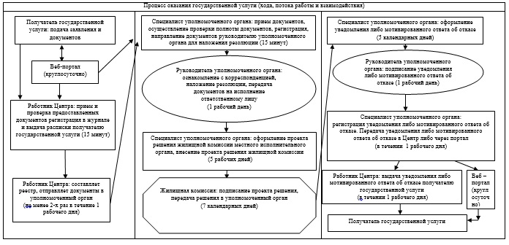

Приложение 3  
к регламенту государственной услуги  
"Постановка на учет и очередность, а также  
принятие местными исполнительными органами  
решения о предоставлении жилища гражданам  
нуждающимся в жилище из государственного  
жилищного фонда или жилище, арендованном  
местным исполнительным органом  
в частном жилищном фонде"

Руководителю  
государственного учреждения  
"Отдел жилищно-коммунального хозяйства,  
пассажирского транспорта и автомобильных  
дорог города (района) _________________"

(Отдел жилищных отношений г. Караганды)  
________________________________________  
фамилия, инициалы             
от гражданина (ки) _____________________  
(фамилия, имя, отчество)  
________________________________________  
проживающего (ей) по адресу:      
________________________________________

**Заявление**

      Прошу Вас поставить меня на учет для предоставления жилища из государственного жилищного фонда/жилища, арендованного местным исполнительным органом в частном жилищном фонде.  
      Не возражаю против проверки наличия или отсутствия у меня и постоянно проживающих со мной членов семьи в постоянном пользовании в данном населенном пункте жилища из коммунального жилищного фонда.

Приложение: _________________  
                                        _____________________________  
                                               (дата, подпись)

Приложение 4  
к регламенту государственной услуги  
"Постановка на учет и очередность, а также  
принятие местными исполнительными органами  
решения о предоставлении жилища гражданам  
нуждающимся в жилище из государственного  
жилищного фонда или жилище, арендованном  
местным исполнительным органом  
в частном жилищном фонде"

**Реестр отправки невостребованных документов**  
**в уполномоченный орган**

Уполномоченный орган: _______________________________________________  
Наименование подразделения РГП ЦОН __________________________________  
Время формирования реестра: _________________________________________

|  |  |  |  |  |  |  |
| --- | --- | --- | --- | --- | --- | --- |
| № | Идентификатор | ФИО услугополучателя | Наименование, предоставляемой услуги | Дата приема | Планируемая дата выдачи | Перечень, передаваемых документов |
|  |  |  |  |  |  |  |
|  |  |  |  |  |  |  |
|  |  |  |  |  |  |  |

Всего:__________

Сдал ____________ /____________/   Принял ____________ /____________/  
      (ФИО ответственного лица)           (ФИО ответственного лица)

Приложение 5  
к регламенту государственной услуги  
"Постановка на учет и очередность, а также  
принятие местными исполнительными органами  
решения о предоставлении жилища гражданам,  
нуждающимся в жилище из государственного  
жилищного фонда или жилище, арендованном  
местным исполнительным органом  
в частном жилищном фонде"

(Фамилия, имя, отчество (при наличии) (далее – ФИО),  
_________________________________________________  
(адрес услугополучателя)

**Расписка**  
**об отказе в приеме документов**

      Руководствуясь пунктом 2 статьи 20 Закона Республики Казахстан от 15 апреля 2013 года "О государственных услугах", отдел № ____ филиала РГП "Центр обслуживания населения" (указать адрес) отказывает в приеме документов на оказание государственной услуги (указать наименование государственной услуги в соответствии с регламентом государственной услуги) ввиду представления Вами неполного пакета документов согласно перечню, предусмотренному регламенту государственной услуги, а именно:  
      Наименование отсутствующих документов:

      Настоящая расписка составлена в 2 экземплярах, по одному для каждой стороны.

      ФИО (работника Центра)                         (подпись)

Исполнитель: Ф.И.О._______________________  
Телефон __________________________________  
Получил: Ф.И.О. / подпись услугополучателя  
"___" _________ 20 __ год

Приложение 6  
к регламенту государственной услуги  
"Постановка на учет и очередность, а также  
принятие местными исполнительными органами  
решения о предоставлении жилища гражданам  
нуждающимся в жилище из государственного  
жилищного фонда или жилище, арендованном  
местным исполнительным органом  
в частном жилищном фонде"

**Диаграмма № 1 функционального взаимодействия при оказании ЭГУ через ПЭП**

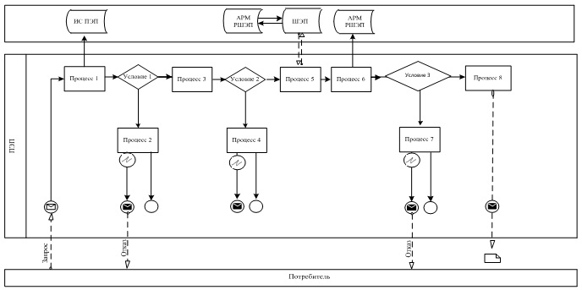

Приложение 7  
к регламенту государственной услуги  
"Постановка на учет и очередность, а также  
принятие местными исполнительными органами  
решения о предоставлении жилища гражданам  
нуждающимся в жилище из государственного  
жилищного фонда или жилище, арендованном  
местным исполнительным органом  
в частном жилищном фонде"

**Диаграмма № 2 функционального взаимодействия при оказании ЭГУ через ИС ЦОН**

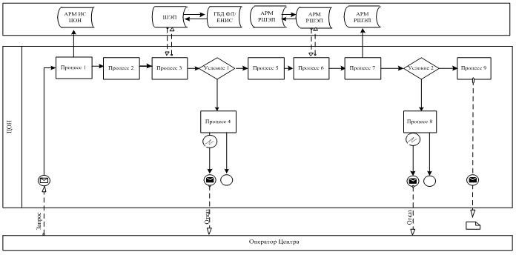

**Условные обозначения:**

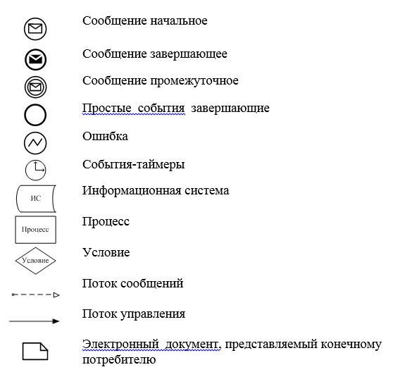

© 2012. РГП на ПХВ «Институт законодательства и правовой информации Республики Казахстан» Министерства юстиции Республики Казахстан